航領傳世-中國造船股份有限公司
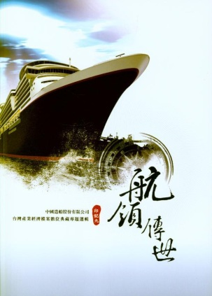 | 書籍副標：台灣產業經濟檔案數位典藏專題選輯-印記九  書籍作者：陳政宏  出版單位：行政院檔案管理局(秀威代理)  出版年份：2012.07.01  ISBN：9789860326307
心得報告：
台灣四面環海，東臨太平洋，西濱台灣海峽，海岸線全長大約1200公里，海洋資源豐饒，屬於典型海島行氣候國家，就發展造船業而言，環境優異，得天獨厚。台灣造船業歷史雖然難以考究，但是經過幾百年的成長，線以規模宏偉，享譽全球，不僅促進經濟發展，也對國防建設貢獻良多。
中國造船股份有限公司（簡稱中船公司）是我國十大建設之一，成立於民國62年7月。65年6月完成高雄總機廠工作，為擴大營運效益，逾67年1月與位於基隆的台灣造船公司合併，成為國內唯一的大型造船廠，被譽為台灣的造船業旗艦企業之一，並帶動機械、鋼鐵等下、中、上游工業連鎖發展，也使得高雄成為重工業地區。
由於造船業深受全球經濟貿易的影響，更與國際燃油價格有密切關連，使得中船公司建廠以來，遭逢二次能源危機，市場供需失衡，經營過程艱辛。為了突破困境，因應市場變化，曾經執行多項改善計畫，90年執行「再生計畫」，97年順利完成民營化作業。
中船公司從建廠到民營化，以「貫徹國家政策」、「開展造船事業」、「支援國防建設」、「加速經濟發展」等四大使命。為延續關注台灣展業發展的歷史，發揮檔案加值效益，本局編輯出版了這本書。相信藉由出版，必有助於社會大眾深入了解台灣造船業的演進，以及各類公營事業不同的發展模式與歷史任務，而本書採用故事性的方式，更能增加閱讀樂趣，書中檔案亦可對大環境中政經結構的變遷提供說明，並未往後進一步研究留下佐證。
這本書介紹了中船公司從開始規劃建廠到建廠完成以及造船過程，我覺得這種大型重工業要能夠維持下去真的不簡單，因為他需要大量的資金、原料、土地以及人力。本國生產的船隻能夠獲得大量國外業主的訂單則證明了台灣生產重工業產品能力也是不錯的。

